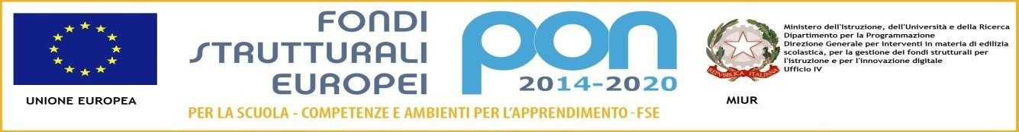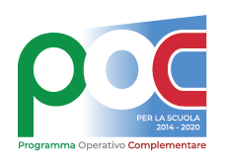
Liceo Classico Statale -Liceo delle Scienze Umane "Francesco Durante "

Sede centrale Via G. Matteotti n° 132 80027 Frattamaggiore (Na) Tel 0818318981

Cod. Mec. napc300002 E.Mail napc300002@istruzione.it

PEC napc300002@pec.istruzione.it
ALLEGATO 1

AVVISO SELEZIONE STUDENTI BENEFICIARI CONCESSIONE LIBRI SCOLASTICI IN COMODATO D'USO

Fondi Strutturali Europei –Programma Operativo Nazionale “Per la scuola, competenze e ambienti per l’apprendimento” 2014-2020.Asse I –Istruzione –Fondo Sociale Europeo (FSE).Programma Operativo Complementare “Per la scuola, competenze e ambienti per l’apprendimento” 2014-2020.Asse I –Istruzione –Fondo di Rotazione (FdR). Obiettivo Specifico 10.2 Miglioramento delle competenze chiave degli allievi Azione 10.2.2 Azioni di integrazione e potenziamento delle aree disciplinari di base (lingua italiana, lingue straniere, matematica, scienze, nuove tecnologie e nuovi linguaggi, ecc.) con particolare riferimento al primo ciclo e al secondo ciclo e anche tramite percorsi on-line.
AVVISO prot. n. AOODGEFID/19146 del 06/07/2020

CNP: 10.2.2A-FSEPON-CA-2020-158
CUP: D71D20000150001
CIG: Z522F57BAE

(Allegato 1 al Bando per la selezione di studenti beneficiari della concessione in comodato d'uso di device, kit didattici e libri di testo a.s. 2020/2021 e a.s. 2021-2022)

MODULO RICHIESTA PARTECIPAZIONE ALLA SELEZIONE
CONCESSIONE IN COMODATO D’USO GRATUITO
A.S. 2020/2021 E A.S. 2021-2022

__sottoscritt _________________________________________nat__il___________________

residente a_________________ via___________________________tel__________________

genitore dell’alunn_ _________________________regolarmente iscritt__alla classe_______

sezione_____________ per l’anno scolastico 2020/2021 – 2021/2022

CHIEDE
di poter fruire in comodato d’uso gratuito per __l__ proprio figli__, frequentante la classe____________ di:
- PC portatile per le attività di DDI nell’anno scolastico 2020-2021- 2001/20022
- Libri di testo per l’anno scolastico 2020-2021 – 2021/2022
- Libri di testo per l’anno scolastico 2021-2022 – 2021/2022
- Dizionari di lingue per l’anno scolastico 2020-2021 – 2021/2022
- Libri di testo facilitati e materiali digitali per non italofoni per l’anno scolastico 2020-2021 – 2021/2022
- Kit didattici e software per Dsa / Bes (penne scanner – software elaborazione mappe – lettori digitali) per l’anno scolastico 2020-2021 -– 2021/2022)
specificare oggetto della richiesta:
Scelta- barrare la casella per indicare la richiesta  (Max due richieste) | Tipologia | Indicare la preferenza inserendo 1 per la preferenza più alta e 2 per  Per la preferenza più bassa.  (la tipologia di materiale sarà assegnata d’ufficio in base al punteggio ottenuto in graduatoria)
 | Kit e Libri didattici e altri sussidi similari
 | Devices in comodato d’uso (Pc-Portatile e tablet …)
 | Supporti alla disabilità (solo in caso di alunni disabili)

______________________________________________________________________________________________________________________________________________________________________________________________________________________________
A tal fine dichiara:
- di aver preso visione dell'Avviso di selezione di studenti beneficiari della concessione di in comodato d'uso a.s. 2020/2021 – 2021/2022 e di impegnarsi a rispettarne tutte le prescrizioni
- che i dati di cui sopra sono veritieri
- di impegnarsi a conservare con cura i materiali concessi in comodato e a rispettare tutte le prescrizioni indicate nell'Avviso di selezione e nella lettera di comodato che verrà sottoscritta
- di impegnarsi a restituire i materiali alla scadenza stabilita
- di impegnarsi a risarcire la scuola in caso di deterioramento o smarrimento/non restituzione dei testi

Allega:
- certificazione I.S.E.E. rilasciata da Ente autorizzato
- All.2 - autocertificazione attestante il disagio economico causato dal COVID-19 e la situazione personale
lì, ________________
Il genitore
_____________________________

